**Taller – Filtros activos**

Objetivo: familiarizarse con el diseño de filtros activos basado en tablas de polos

Limitaciones:

* Debemos tener las funciones de transferencia de las estructuras básicas
* Los valores de las resistencias deberán estar entre 1 kΩ y 100 kΩ
  + Valores menores “cargan” a los amplificadores y valores mayores introducen ruido

# Filtro pasa-bajas #1: pasos

Diseñar un filtro activo pasa-bajas, topología Sallen Key de 2º orden, ganancia unitaria, respuesta Butterworth, frecuencia de corte de 5 kHz.

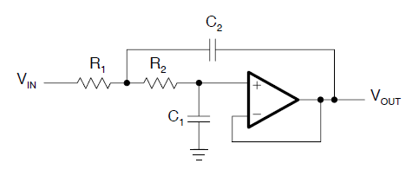

figura 1: configuración Salle Key de ganancia unitaria

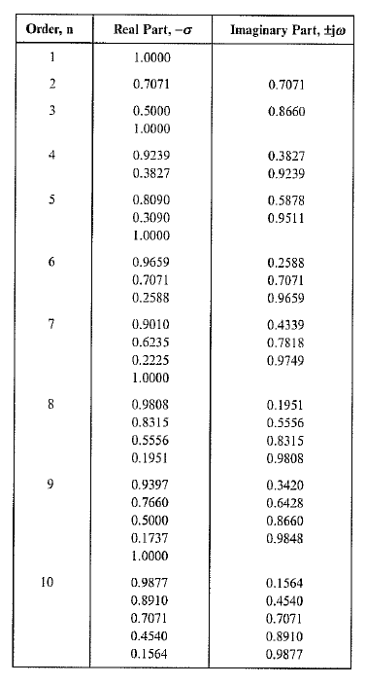

tabla 1: respuesta tipo Butterworth – polos

**Paso 1:**

Considerar que todas las R de la función de transferencia valen 1 Ω.

Entonces, la función de transferencia se reduce así:

$$H\left(s\right)=\frac{1}{s^{2}C_{1}C_{2}R_{1}R_{2}+s\left(C_{1}R_{2}+C_{1}R_{1}\right)+1}=\frac{1}{s^{2}C_{1}C_{2}+2sC_{1}+1}$$

**Paso 2:**

Ver la tabla 1 que nos da las ubicaciones de los polos de una respuesta Butterworth, y buscar el renglón que corresponde al orden del filtro que queremos.

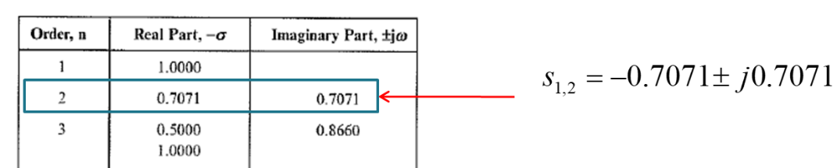

**Paso 3:**

Tomar el denominador de la función de transferencia e igualarlo a cero.

Sustituir el valor de $s_{1}$ y de $s_{2}$ en el denominador para crear 2 ecuaciones.

Resolver el sistema de ecuaciones para $C_{1}$ y $C_{2}$.

Te muestro como se hace en Matlab:

Con esto los valores normalizados de los capacitores son: $C_{1}=0.7071$, $C_{2}=1.4142$

**Paso 4:** Realizar el escalamiento en magnitud y frecuencia necesario para cumplir las especificaciones.

Realiza el escalamiento en magnitud para que las resistencias valgan 1k Ω, y luego el escalamiento en frecuencia para que la frecuencia de corte del filtro sea de 5 kHz.

Simula el circuito en Orcad y verifica que cumpla las especificaciones.

# Filtro pasa-bajas #2

Diseña y simula un filtro activo pasa-bajas, topología Sallen Key de ganancia unitaria, de 4º orden, respuesta Butterworth con una frecuencia de corte de 5k Hz. De nuevo las resistencias deben valer 1 kΩ al final del escalamiento.



figura 2: configuración Salle Key de ganancia unitaria de 4º orden



figura 3: función de transferencia

Si R=1 

figura 4: función de transferencia para R = 1Ω

Usa la tabla 1 para encontrar los polos del filtro.

Para encontrar los valores de los capacitores con los polos tomaremos por partes el denominador (si lo tomamos todo junto el sistema de ecuaciones quedará muy complicado para resolver).

Sustituye el 1er par de polos que te da la tabla en la $s$ de la primera parte del denominador $(s^{2}C_{1}C_{2}+2sC_{2}+1)$ y resuelve el sistema de 2 ecuaciones para $C_{1}$ y $C_{2}$.

Sustituye el 2º par de polos que te da la tabla en la $s$ de la segunda parte del denominador $(s^{2}C_{3}C_{4}+2sC_{4}+1)$ y resuelve el sistema de 2 ecuaciones para $C_{3}$ y $C_{4}$.

Si resolviste de forma adecuada estos son los valores que debiste obtener:

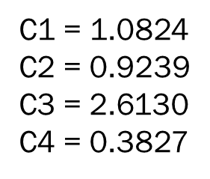

(si no obtuviste estos valores, puedes pedirme mi archivo de Matlab)



Realiza el escalamiento necesario y simula el circuito para verificar que cumpla con las especificaciones de diseño.

# Filtro pasa-altas

Para diseñar un filtro pasa-altas a partir de la configuración de un pasa-bajas, se intercambian las resistencias por capacitores, y los capacitores por resistencias, con sus valores inversos (solo se intercambian las resistencias que tienen que ver con el filtrado y no con la ganancia).

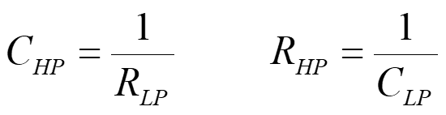

Por ejemplo:

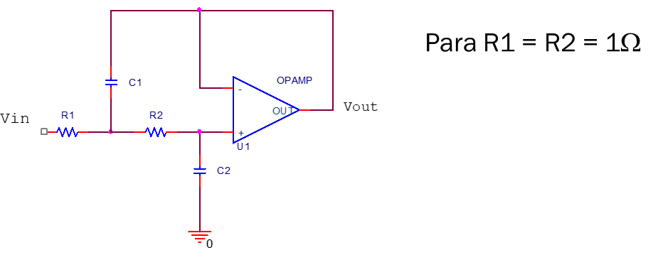

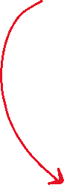

figura : pasa-bajas



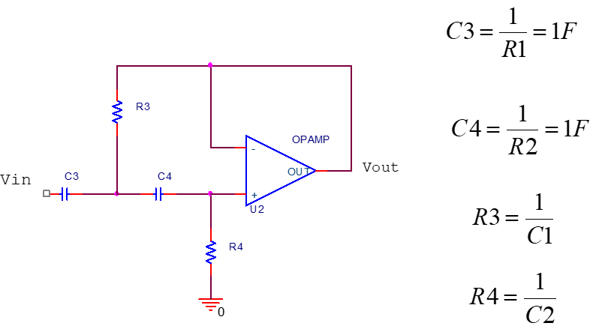



figura 6: pasa-altas

El siguiente paso es escalar en magnitud y frecuencia para cumplir las especificaciones.

# Filtro pasa-bandas

Para diseñar un filtro pasa-bandas hay ciertas consideraciones que debemos hacer:

* Si la separación entre las frecuencias $ω_{H}$ y $ω_{L}$ es mayor a 2 (o sea $\frac{ω_{H}}{ω_{L}}≥2$) el filtro pasa-bandas se llama un filtro de “banda ancha”
  + El diseño se basa en un pasa-bajas en cascada con un pasa-altas (como en los filtros pasivos)
* Para filtros más selectivos, no existe un procedimiento semejante al utilizado en filtros pasivos
  + En este caso se sugiere usar programas de diseño de filtros (después usaremos uno)
* Esto mismo ocurre para los rechaza-bandas

Diseña y simula un filtro activo pasa-bandas de banda ancha con las siguientes especificaciones:

Orden 4 (usa un pasa-bajas de 2º orden y un pasa-altas de 2º orden)

Chebyshev con 1 dB de ripple

Frecuencia central: 3 kHz

BW: 1500 Hz

Topología Sallen Key

* Las tablas están en el archivo después de este

1. Para la parte pasa-bajas y para la pasa-altas calcula la frecuencia de corte teórica con la fórmula

2. Simula la parte pasa-bajas y la pasa-altas por separado (antes de juntar en cascada) y mide sus frecuencias de corte

3. Conecta ahora ambas partes en cascada para formar el filtro pasa-bandas y simula

4. Reporta las inconsistencias que encuentres entre tus cálculos teóricos y lo que midas en la simulación